Cambé, 04 de maio de 2020.

Pedido de Informação nº. 02/2020.

Exmo. Sr. Presidente da Câmara Municipal de Cambé, do Estado do Paraná.

O Vereador que esta subscreve, usando das atribuições que lhe são conferidas conforme o art nº 169 e parágrafos do Regimento Interno desta Casa e art. 30 e parágrafos da Lei Orgânica do Município de Cambé, CONSIDERANDO A PANDEMIA COVID-19:

01) Para que informe se existe uma previsão da liberação e/ou retomada de atividades dos seguintes segmentos:
ACADEMIAS
FEIRANTES
IGREJAS
VANZEIROS
Se sim, como se dará isso?

02) Existe alguma proposta ou iniciativa visando a abertura/liberação gradual ou parcial destes?

Sem mais para o momento e certo de ser atendido, desde já agradeço.
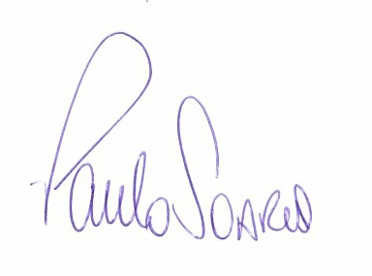
PAULO SOARES
VEREADOR

